Wersja 1
Załącznik nr 17 do Regulaminu wyboru projektów
Instrukcja przygotowania załączników do wniosku o dofinansowanie projektu w ramach programu regionalnego Fundusze Europejskie dla Podkarpacia 2021-2027 – Priorytet 7 Kapitał ludzki gotowy do zmian
Dokumenty, które należy dołączyć do wniosku o dofinansowanie projektu w SOWA EFS, stanowią załączniki do Regulaminu wyboru projektów. Załączniki zostały przygotowane w formacie DOCX z ograniczeniami w możliwości edytowania ich treści.
Uwaga !!! Załączniki do wniosku o dofinansowanie należy przygotować zgodnie z niniejszą Instrukcją.
W przypadku błędów, braków w załącznikach do wniosku o dofinansowanie (np.: brak podpisu Wnioskodawcy/Partnera, braki w treści oświadczeń, dokument zostanie przekazany w wersji niezablokowanej do edycji) Wojewódzki Urząd Pracy w Rzeszowie (IP WUP) może wezwać Wnioskodawcę do ich poprawienia/uzupełnienia.
Załączniki w formacie DOCX należy otworzyć w programie Microsoft World, który umożliwi Wnioskodawcy/Partnerowi uzupełnienie odpowiednich pól oraz zablokowanie ich przed możliwością edycji przez osoby nieuprawnione.
Po wyświetleniu dokumentu Wnioskodawca/Partner uzupełnia wszystkie pola oświadczeń udostępnione do edycji (Nazwa i adres Wnioskodawcy lub Partnera, Miejscowość i data, pola wyboru występujące w treści oświadczeń).
Czynności związane ze złożeniem podpisu
- Wizualizacja podpisu Wnioskodawcy/Partnera
Po uzupełnieniu treści oświadczeń, należy zwizualizować podpis Wnioskodawcy/Partnera. Aby poprawnie wykonać tą czynność należy w miejscu wskazanym na podpis wpisać Imię i Nazwisko oraz stanowisko osoby podpisującej dokument.
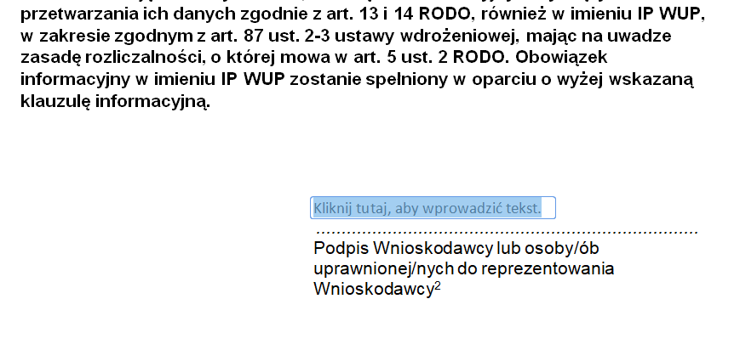
Wpisz Imię i Nazwisko oraz stanowisko osoby podpisującej dokument
- Zapisanie dokumentu w odpowiednim formacie
W kolejnym kroku przygotowania załączników należy zapisać dokument w formacie PDF, dzięki czemu treść załącznika wraz z uzupełnionymi przez Wnioskodawcę/Partnera polami zostanie zablokowana przed możliwością edycji.
PDF
Aby zapisać dokument w formacie PDF należy wybrać: Plik
Zapisz jako
Zapisz jako typ
Zapisz
- Podpisanie dokumentu
Tak przygotowany dokument należy podpisać podpisem zaufanym lub kwalifikowanym podpisem elektronicznym.
Do podpisania dokumentu podpisem zaufanym wykorzystaj narzędzie dostępne na stronie internetowej: strona internetowa umożliwiająca złożenie podpisu.
UWAGA!!! Załączniki należy podpisać podpisem, w formacie PAdES (PDF Advanced Electronic Signature), który jest dedykowanym dla podpisywania dokumentów z rozszerzeniem PDF.
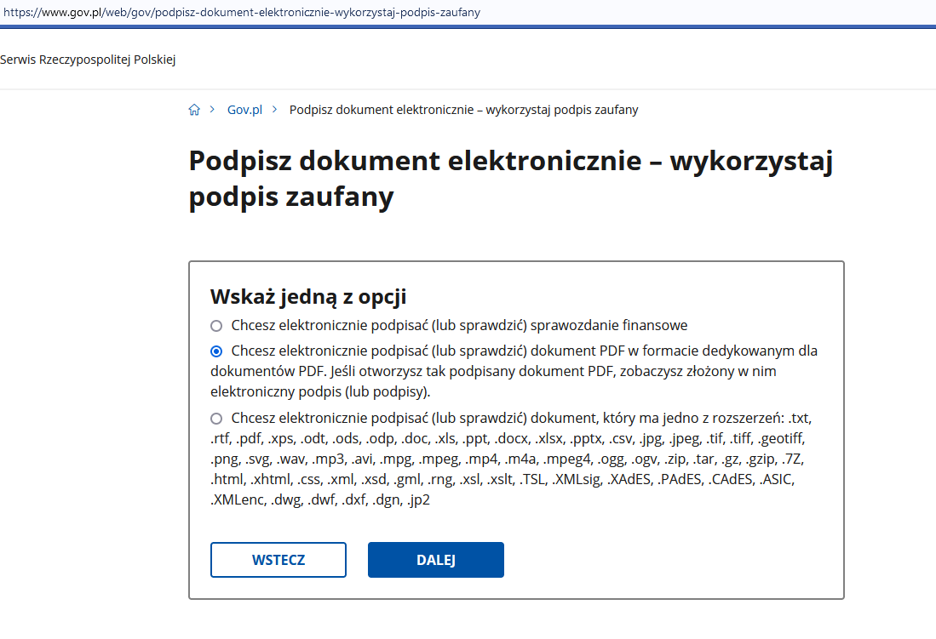
Aby złożyć podpis zaufany w formacie PAdES należy wybrać

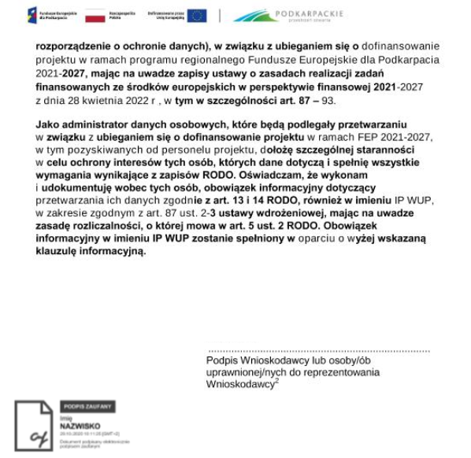
Podpisując dokument profilem zaufanym należy wskazać miejsce, w którym pojawi się graficzna reprezentacja podpisu elektronicznego tzw. stempel
W sytuacji gdy dokument jest podpisywany przez kilka osób należy tak rozmieścić stemple aby nie przysłaniały się nawzajem oraz nie przysłaniały treści oświadczenia.

Podpisane dokumenty Wnioskodawca dołącza do wniosku o dofinansowanie w SOWA EFS w zakładce „Załączniki”.

